Informe Trabajo Práctico Integrador Grupal
Análisis Estadístico

Maestría en Ciencia de Datos - UNAJ 2026
- Integrantes: Martinez, Celeste Sabrina; Saenz, William Darío
- Dataset: Estación Meteorológica - Mercedes, Corrientes (2023–2024)
- Profesor: Prof. Marcelo A. Cappelletti

Para consultar el script, acceder mediante el siguiente link: trabajo-final-análisis-estadístico-2026.ipynb

PARTE I: Estadística Descriptiva

- Resumen y tipos de datos (I-A en Colab)

El dataset, cuyo período abarca desde el 1 de enero de 2023 hasta el 22 de noviembre de 2024, contiene un total de 554 registros diarios, sin valores nulos. Dentro de este dataset se encuentran cinco grupos de datos: fecha, temperatura de abrigo a los 150 cm, humedad media, presión media y radiación global, siendo estas cuatro últimas datos de tipo numérico.

Variable | Tipo | Unidad | Rango observado
Fecha | date | — | 01/01/2023 → 22/11/2024
Temperatura de Abrigo 150cm | float | °C | 3,92 a 32,90
Humedad Media | int | % | 38 a 100
Presión Media | float | hPa | 967,1 a 1021,0
Radiación Global | float | MJ/m² | 0,46 a 36,57
Tabla 1. Características generales de los datos

- Medidas de posición y dispersión (I-B en Colab)

En la siguiente tabla (tabla 2) se puede observar las medidas de posición y dispersión de cada conjunto de datos. Para la moda solo se eligió el valor más frecuente:

Variable | Medidas de posición |  | Medidas de dispersión |  |  | Medida de forma
 | Media | Mediana | DS | CV% | Rango | Asimetría | Curtosis
Temperatura (°C) | 21,11 | 21,61 | 6,05 | 28,7 | 28,97 | -0,40 | -0,472
Humedad (%) | 84,04 | 87,00 | 13,70 | 16,3 | 62,00 | -0,99 | 0,474
Presión (hPa) | 1000,20 | 1000,60 | 7,64 | 0,8 | 53,83 | -0,53 | 1,173
Radiación (MJ/m²) | 18,22 | 18,15 | 8,35 | 45.8 | 36,10 | -0,05 | -0,697
Tabla 2. Medidas de posición y dispersión. Referencias: DS: desviación estándar; CV%: coeficiente de variación (%).
- Descripción gráfica y series temporales (I-C en Colab)

Mediante diversos gráficos se realizó una inspección visual de los datos:
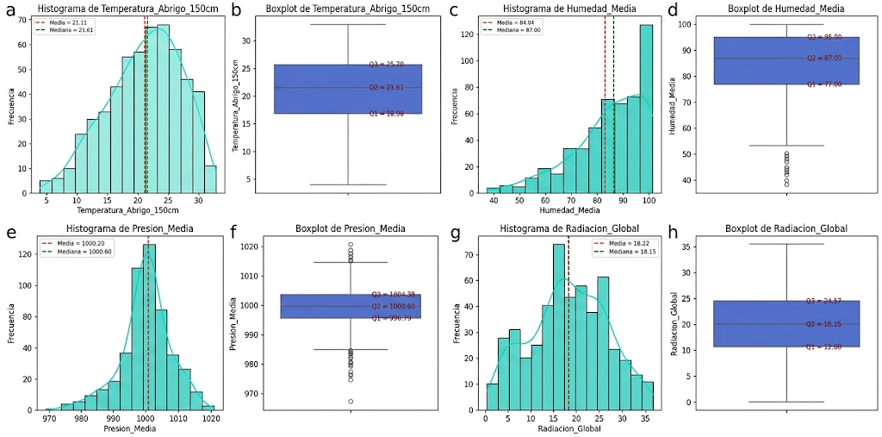
Imagen 1. Histogramas y boxplot correspondientes a cada variable: a y b: temperatura de abrigo a 150 cm; c y d: humedad media; e y f: Presión media; g y h: radiación global.
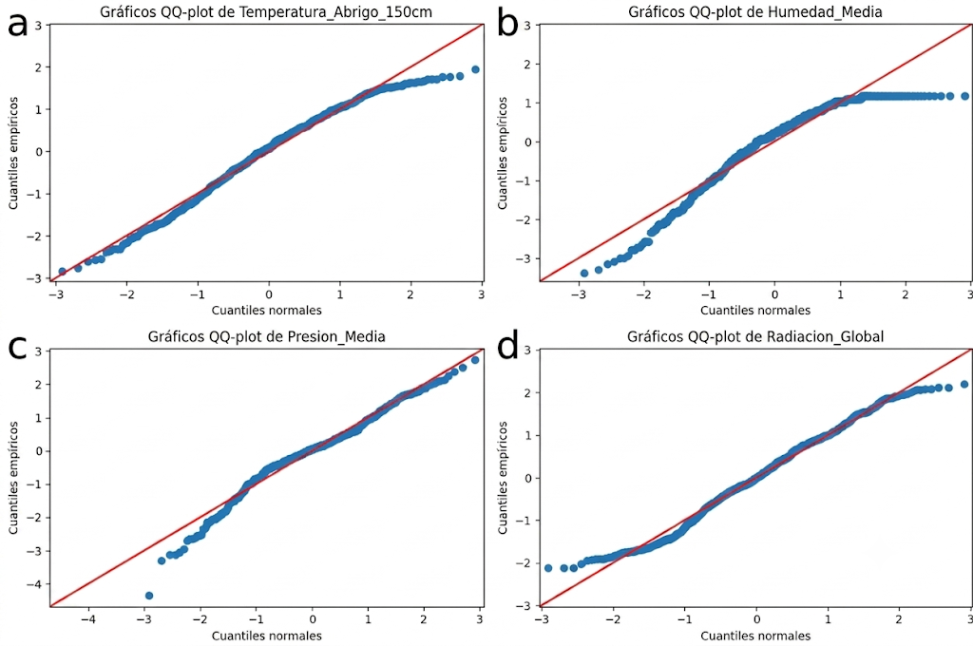

Imagen 2. QQ-plot de cada variable: a: temperatura de abrigo a 150 cm; b: humedad media; c: presión media; d: radiación global.

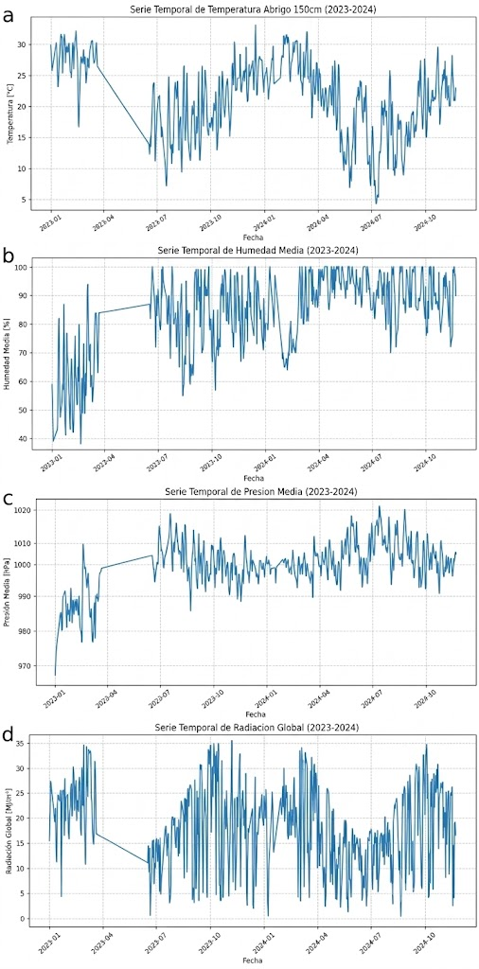


Imagen 3. Gráficos de series temporales de cada una de las variables: a: temperatura de abrigo a 150 cm; b: humedad media; c: presión media; d: radiación global.

- Verificación de la representatividad estacional (I-D en Colab)

Debido a que se observó un faltante (gap) de datos en el período otoñal del año 2023, se realizó una comparación entre los años de la medición para evaluar si hubo impacto en el comportamiento de los datos de temperatura.

Comparación | Resultado
Total de registros de otoño (mar-abr-may, 2023+2024) | 110
Otoño 2023 disponible | 22 registros (20%) — solo 01/03 al 22/03/2023
Otoño 2024 disponible | 88 registros (80%) — marzo a mayo completo
Temperatura media otoño 2023 (1-22 marzo) | 27.80 °C
Temperatura media otoño 2024 (marzo-mayo completo) | 20.95 °C
Diferencia de medias | 6.86 °C
Test t (muestras independientes) | t = 5.4931, p < 0.001
Tabla 3. Comparativa de los datos durante el otoño de 2023 y otoño de 2024.

- Conclusiones del análisis descriptivo

Este dataset está representado con 554 registros relacionados con condiciones meteorológicas de la ciudad de Mercedes, provincia de Corrientes. Las variables medidas fueron temperatura de abrigo a los 150 cm, humedad media, presión media y radiación global. La variable que menos variabilidad presentó fue la presión media, y la de mayor variabilidad fue la radiación global. Con respecto a los datos obtenidos de temperatura, presión y radiación global se puede observar que, si bien la temperatura aparenta tener una tendencia de cola a izquierda, presentaron una distribución relativamente normal. Además, se puede ver que los valores de media y mediana fueron similares, lo que sugiere también una distribución equilibrada. Por otro lado, los datos de humedad presentaron una distribución asimétrica con sesgo a izquierda, como se puede observar en la imagen 1c. En los gráficos de las imágenes 1d y 1f se puede observar que las variables humedad y presión contienen valores atípicos. Con respecto al comportamiento de los datos según la estacionalidad, se puede observar que en las estaciones calurosas la temperatura y la radiación global tendieron a aumentar más que en las estaciones más frías (con mayor nubosidad), mientras que la humedad se caracterizó por estar en alto porcentaje, y la presión se mantuvo relativamente estable durante todo el año. Por lo tanto, se pudo notar que las condiciones meteorológicas coincidieron con un clima de tipo templado a cálido, concordante con la zona de estudio y con presión estable (aunque con algunos episodios de baja presión por probables momentos de inestabilidad). Un aspecto a remarcar es que en la imagen 3 se puede apreciar que entre marzo y junio de 2023, aproximadamente, no hubo registros de ninguna de las variables, y que las condiciones meteorológicas de estudio presentaron una tendencia a ser distintas previo y posterior a este período. Por lo que no fue posible registrar las condiciones durante el otoño de ese año. En la comparación entre años se puede observar que en este dataset las condiciones durante la época otoñal del año 2023 pudieron verse subestimadas.

PARTE II — Regresión Lineal + Test de Hipótesis

Se seleccionaron las variables temperatura y radiación global para evaluar si hay una relación de tipo lineal entre ambas. Se tomó como variable independiente (x) a la temperatura para evaluar si esta variable es suficiente para explicar la variación en la radiación global, la cual fue asignada como variable dependiente (y).
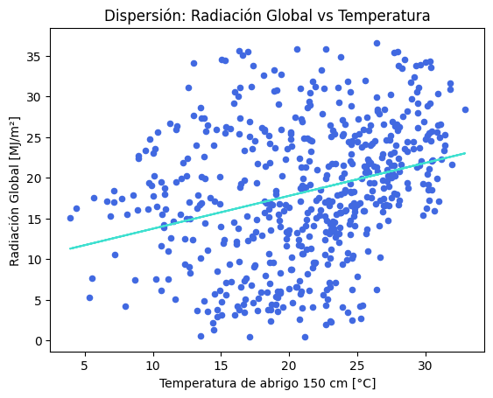
En primera instancia se estudiaron los datos mediante un gráfico de dispersión:

Imagen 4. Gráfico de dispersión entre las variables temperatura de abrigo a 150 cm y radiación global.

- Regresión lineal simple, ajuste por MCO y evaluación del modelo (II-A y C en Colab)

Para el cálculo de la regresión lineal simple se utilizó la función statsmodels.OLS() para realizar un ajuste estadístico con interpretación completa. Se obtuvo la siguiente función ajustada según el método de mínimos cuadrados:
y = β₀ ​+ β₁​x+ ε
y = 9.6899 + 0.4042 × temperatura de abrigo a 150 cm + ε

Parámetro | Qué es / para qué sirve | Resultado
β₀ (intercepto: b) | Valor de y cuando x=0. Punto de partida de la recta. | 9,6899
β₁ (pendiente: m) | Es el cambio esperado en y por cada unidad de x. | 0,4042
R² | Indica el % de variabilidad de y explicada por el modelo. | 0,0858 (8.58%)
R² ajustado | Es el R² penalizado por cantidad de predictores (VAs). | 0,0841
F-estad / p-valor | Indica la significancia global del modelo. | 51,79 / 2.03e-12
Durbin-Watson | Detecta la autocorrelación en residuos (~2 = sin autocorr.). | 1,050

Tabla 4. Datos obtenidos en el modelado de la regresión lineal simple.

- Análisis de residuos y supuestos (II-B en Colab)

En la imagen 5 y la tabla 5 se puede ver el análisis de los residuos:
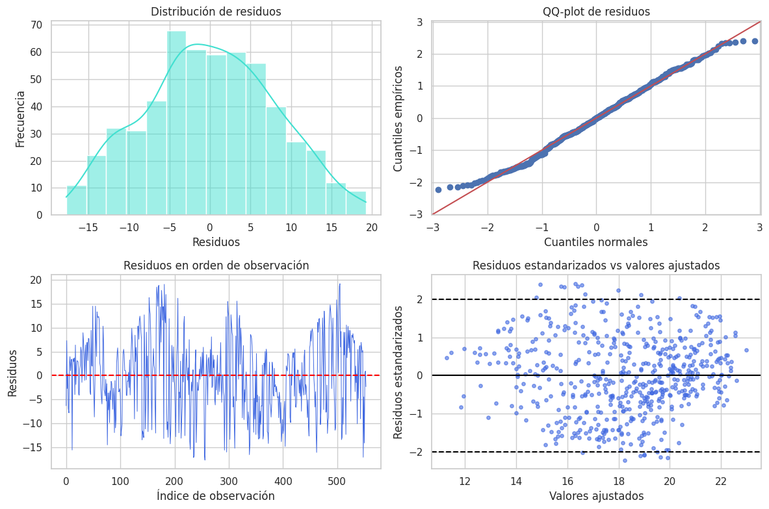

Imagen 5. Resumen gráfico de la evaluación de los supuestos sobre normalidad de los residuos.

Supuesto | Qué evalúa | Herramienta | Resultado
Linealidad | Relación X-Y aproximadamente lineal | Gráficos: Dispersión + recta | Tendencia positiva clara ✔
Normalidad | Residuos ~ N(0,σ²) | Shapiro-Wilk + QQ-plot + hist | W=0,9915, p=0,0029 𐄂  QQ-plot/hist: dist normal ✔
Homocedasticidad | Varianza de residuos constante | Residuos vs valores ajustados | Leve curvatura, sin embudo ✔
Independencia | Residuos no autocorrelacionados | Durbin-Watson | DW=1,050 𐄂
Observaciones influyentes | ¿Algún día domina el ajuste del modelo? | Distancia de Cook (umbral 4/n=0,0072) | 12 de 554 (2,2%) superan el umbral ✔
Tabla 5. Resultados de la evaluación de los supuestos sobre los residuos.
- Test de hipótesis sobre la pendiente β₁ (II-D en Colab)

Una vez evaluados los supuestos, se continuó con la evaluación de la pendiente, tomando como hipótesis nula que la pendiente β₁ es igual a cero. Se obtuvo un estadístico T₀ de 7,1962 (>t), con un p-valor de 2.03×10⁻¹². Por lo tanto la hipótesis nula se rechaza y se asume que la pendiente es distinta de cero.

- Análisis de la sensibilidad ante la limitación temporal (II-E en Colab)

Debido a que hay un bache grande en los datos del dataset, con casi una estación menos en uno de los años, se realizó un estudio de la sensibilidad en el modelo de regresión lineal, comparando las pendientes β₁ excluyendo el período abarcado en la “cola” del verano (se quitan los 22 días de marzo de 2023). En caso sin los días de marzo, el total de datos fue de 532, con un valor de β₁ de 0,3670 y un R² de 0,0709. Al igual que el modelo con el total de datos, también se rechaza la hipótesis nula sobre la pendiente, por lo que β₁ es distinta de cero.

- Modelo de regresión lineal múltiple (II-F en Colab)
Para llevar a cabo el modelo de regresión lineal múltiple se tomó como variable dependiente a la radiación global, y como variables independientes la temperatura, la humedad y la presión, estableciendo el siguiente modelo ajustando con sm.OLS().fit():
Radiación = ​x_{1​Temperatura}β_{1​Temperatura} + x_{2​Humedad}β_{2​Humedad} + x_{3​Presión}β_{3​Presión} + β0+ ε

Radiación = ​x_{Temperatura} 0,3675 - x_{​Humedad} 0,3971 + x_{3​Presión} 0,3317 - 287,9770+ ε

Métrica | Modelo Múltiple
Predictoras | Temp + Humedad + Presión | IC (95%)
R² | 0,4579 | -
R² ajustado | 0,4550 (penaliza variables sin efecto) | -
Durbin-Watson | 0,982 | -
β₀ | -287,9770 | -390,716; -185,238
β₁ Temperatura | 0,3675 | 0,239; 0,496
β₂ Humedad | -0,3971 | -0,438; -0,356
β₃ Presión | 0,3317 | 0,231; 0,433
Tabla 6. Coeficientes y estadísticos correspondientes al modelo de regresión lineal simple (temp/rad) y al modelo de regresión múltiple (temp+hum+pres/rad) con su intervalo de confianza del 95%.

Se estudiaron los intervalos de confianza (IC) e intervalos de predicción (IP), construido con valores adicionales al dataset:
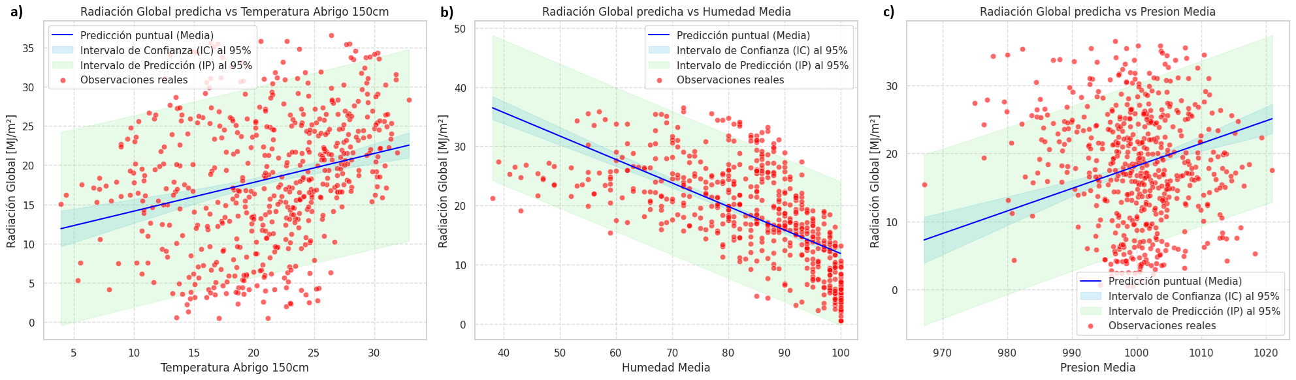

Imagen 7. Intervalos de confianza e intervalos de predicción (95%) expresados sobre los valores del dataset.

En la imagen 8 se puede observar el diagnóstico visual de los residuos. Además, se realizó el estudio de los supuestos sobre los residuos, además de la inspección gráfica, mediante el Factor de inflación de la varianza (VIF), el test de Breusch-Pagan y el test de Durbin-Watson (tabla 7):
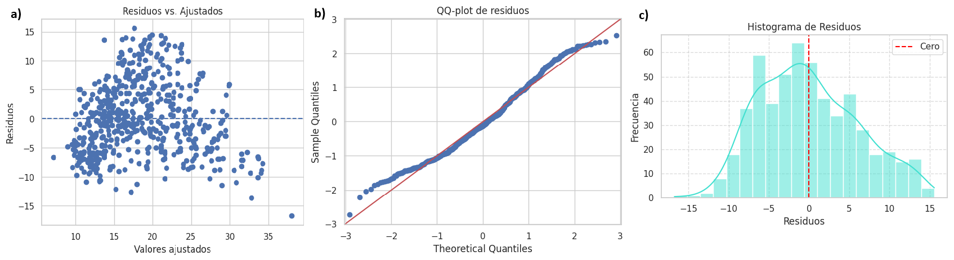
Imagen 8. a) Gráfico de residuos vs valores ajustados; b) QQ-plot de los residuos; c) histograma de residuos.

Supuesto | Qué evalúa | Herramienta | Resultado
Linealidad | Relación X-Y aproximadamente lineal | Gráficos: residuos vs valores ajustados | Linealidad relativamente aceptable ✔
Normalidad | Residuos ~ N(0,σ²) | QQ-plot, histograma | Distribución. relativamente normal ✔
Homocedasticidad | Varianza de residuos constante | Test de Breusch-Pagan | p < 0,05 (rechaza homocedast.) 𐄂
Independencia | Residuos no autocorrelacionados | Durbin-Watson | DW=0,982, correlación + 𐄂
Multicolinealidad | Relación entre las variables | Facto infl de la varianza (VIF) | VIF < 5 para las 3 variables ✔
Tabla 7. Resumen de los resultados del análisis de los supuestos para los residuos en la regresión lineal múltiple.

- Conclusiones de los modelos de regresión lineal

Modelo de regresión simple: en este modelo se pudo comprobar que existe una relación lineal positiva entre la radiación global y la temperatura de abrigo a 150 cm; sin embargo, esta variable puede explicar el 8,58% del comportamiento de la radiación global. Esta conclusión también fue validada omitiendo todo el mes de marzo de 2023, para eliminar la influencia de la cola del verano, y solo se estudie el otoño del 2024, aunque la pendiente del modelo sufrió una reducción del 9% (disminuyendo también el coeficiente de determinación). Para poder validar y comprobar la robustez de los resultados se realizó el estudio de los residuos. Si bien el test de Shapiro-Wilk arrojó un resultado que indicó una distribución no normal, se tuvo en cuenta que este test es muy sensible en un tamaño muestral alto, por lo que se asume normalidad suficiente por el Teorema Central del Límite y mediante visualización gráfica con un QQ-plot. En cuanto a la independencia de los residuos, con el test de Durbin-Watson se vio que había autocorrelación entre ellos. Esto tiene sentido, ya que se trata de un muestreo de datos temporales de tipo climatológicos, lo cual puede influir en la independencia de los datos.
Modelo de regresión lineal múltiple: el modelo múltiple, incorporando, además de la temperatura de abrigo a 150 cm, la humedad media y la presión media, incrementó el nivel de correlación, llegando a explicar un 45,5% del comportamiento de la radiación global. En resumen, una mayor radiación global podría asociarse a mayores temperatura de abrigo a 150 cm y presión media, y a una menor humedad media. Para evaluar el desempeño de los residuos, se analizaron los cinco supuestos para poder validar el modelo, y se encontró que los residuos presentaban correlación positiva y heterocedasticidad. Esto pudo provocar que se subestime la variabilidad del modelo, y los estadísticos e IC e IP no tengan la robustez suficiente para llegar a una conclusión confiable. A pesar de esto, este modelo funcionó como un buen punto de partida utilizando instrumentos de medida accesibles, donde se pudieron obtener las tendencias de los datos. Incorporar otros modelos, como por ejemplo de Machine Learning, podrían lograr un mejor ajuste y así alcanzar correlaciones superiores.

PARTE III — Test no paramétrico (III en Colab)

- Comparación de tests

Para comparar el resultado obtenido en la hipótesis sobre la pendiente mediante estadísticos paramétricos, se eligió el test de Spearman como test no paramétrico:

Elemento | Pearson (paramétrico) | Spearman (no paramétrico)
Coeficiente | r = 0.2929 | ρ = 0,3197
Estadístico T₀ | 7,1962 | 7,9275
p-valor | 2,03×10⁻¹² | 1,25×10⁻¹⁴
Asume normalidad | Sí | No
Decisión H₀: ρ=0 | Rechaza | Rechaza
Tabla 8. Comparación de test de Pearson y Spearman para la evaluación de la correlación entre radiación global y temperatura de abrigo a 150 cm.

Conclusión general:

Como se puede observar, tanto las Regresiones lineales (simple y múltiple) como el test no paramétrico rechazaron la hipótesis nula (Ho: existencia relación lineal), por lo cual esto comprueba la asociación entre la radiación global y la temperatura de abrigo a 150 cm.

